NGUYỄN THỊ HOA  ĐỀ CHÍNH THỨC | ĐỀ KIỂM TRA GIỮA HỌC KÌ II NĂM HỌC 2022 - 2023  MÔN:VẬT LÍ – Lớp:10  Thời gian làm bài : 45 phút, không kể thời gian phát đề
(Đề thi có 03 trang)
Mã đề 201

Họ và tên học sinh :......................................................
I. PHẦN TRẮC NGHIỆM (7 điểm)
Thí sinh kẻ khung và ghi chữ cái chỉ đáp án đúng ứng với mỗi câu vào tờ giấy thi theo mẫu:
Câu | 1 | 2 | 3 | 4 | 5 | 6 | 7 | 8 | 9 | 10 | 11 | 12 | 13 | 14
Đáp án
Câu | 15 | 16 | 17 | 18 | 19 | 20 | 21 | 22 | 23 | 24 | 25 | 26 | 27 | 28
Đáp án
Câu 1: Trong trường hợp nào sau đây, trọng lực không thực hiện công?
A. vật đang rơi tự do. B. vật chuyển động trên mặt phẳng ngang.
C. vật đang trượt trên mặt phẳng nghiêng. D. vật đang chuyển động ném ngang.
Câu 2: Khi đun nấu bằng bếp củi, có sự chuyển hoá năng lượng từ:
- Cơ năng thành nhiệt năng B. Hoá năng thành động năng
C. Hoá năng thành nhiệt năng D. Hoá năng thành cơ năng
Câu 3: Một ô tô có công suất của động cơ 100kW đang chạy trên đường với vận tốc 72 km/h. Lực kéo của động cơ lúc đó là
A. 1388 N B. 500 N C. 5000 N D. 5 N
Câu 4: Cho ba lực tác dụng lên một viên gạch đặt trên mặt phẳng nằm ngang như hình. Công thực hiện bởi các lực F₁, F₂ và F₃ khi viên gạch dịch chuyển một quãng đường S là A₁, A₂ và A₃. Biết viên gạch chuyển động sang bên trái. Nhận định nào sau đây là đúng?  A. A₁>0, A₂>0, A₃=0. B. A₁>0, A₂<0, A₃=0.  C. A₁<0, A₂>0, A₃ ≠0. D. A₁<0, A₂<0, A₃≠0. | 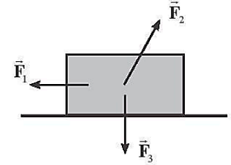
Câu 5: Năng lượng vật có được do vị trí của nó trong trọng trường có tên gọi là
A. động năng B. Thế năng C. Cơ năng D. Động lượng
Câu 6: W là đơn vị của công suất, 1W bằng
A. B. C. 1J.m D.
Câu 7: Một vật nặng 200g ở vị trí cao 2m so với mặt đất. Lấy g = 10m/s². Thế năng của vật khi chọn vị trí đó làm mốc tính thế năng là:
A. 4000 J B. 4 J C. 0 J D. 0,32 J
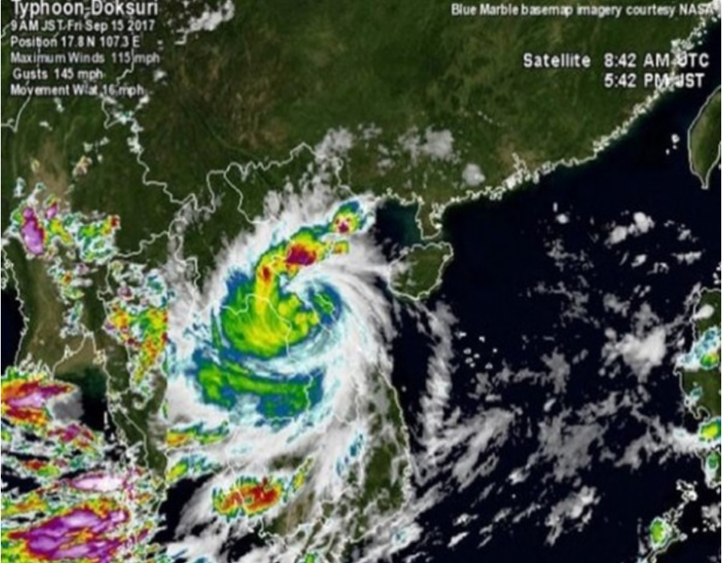
Câu 8: Cơn bão quốc tế Doksuri là một trong những cơn bão mạnh nhất đã đổ bộ và tàn phá đất nước ta trong 10 năm trở lại đây. Trưa ngày 15/9/2017, bão đã áp sát đất liền vào khu vực giáp ranh Hà Tĩnh – Quảng Bình với sức gió mạnh cấp 12 (135km/h), giật cấp 14-15. Bão làm 6 người chết, 37 người bị thương và 800 căn nhà bị sập hoặc hư hỏng, hơn 190.000 công trình bị hư hại, 2 cột truyền hình cùng 2.855 cột điện bị gãy, đổ. Tổng thiệt hại ước tính hơn 11.000 tỷ đồng. Năng lượng mà bão mang chủ yếu tồn tại dưới dạng
- Thế năng B. Động lượng
C. Hoá năng D. Động năng
Câu 9: Thác nước chảy từ trên cao xuống, khẳng định nào sau đây về năng lượng của nước là đúng:
A. thế năng tăng, động năng giảm B. Thế năng giảm, động năng tăng
C. thế năng giảm, động năng giảm D. Thế năng tăng, động năng tăng
Câu 10: Tổng động năng và thế năng của một vật chính là
A. động năng. B. Cơ năng. C. Thế năng. D. Động lượng.
Câu 11: Công cơ học được đo bằng đơn vị
A. N B. W C. J D.
Câu 12: Trường hợp nào sau đây cơ năng được bảo toàn
A. hệ kín. B. Vật chuyển động không có lực cản.
C. chuyển động trượt trên mặt nghiêng có ma sát. D. Xe hãm phanh chuyển động chậm dần đều.
Câu 13: Một vật chuyển động rơi tự do dưới tác dụng của trọng lực. Tại vị trí thả có cơ năng là 10J. Cơ năng của nó tại vị trí sắp chạm đất là:
A. 10 J B. 0 J C. 5J D. không xác định được do chưa biết độ cao thả vật.
Câu 14: Hiệu suất của máy móc hoặc thiết bị nào sau đây là thấp nhất:
A. Động cơ hơi nước. B. động cơ xăng. C. động cơ điện. D. bếp điện.
Câu 15: Hiệu suất của nhà máy điện từ năng lượng mặt trời không bằng 1/3 hiệu suất của nhà máy nhiệt điện nhưng người ta vẫn khuyễn khích xây dựng nhà máy điện từ năng lượng mặt trời vì ló do chính nào sau đây:
A. giá thành thấp, tiết kiệm. B. Dễ xây dựng nhà máy.
C. Công nghệ đơn giản, dễ dàng sử dụng. D. Phát triển bền vững, thân thiện môi trường.
Câu 16: Công suất được xác định bằng
A. tích của công và thời gian thực hiện công. B. công thực hiện trên một đơn vị chiều dài.
C. công thực hiện trong một đơn vị thời gian. D. tổng của công và thời gian thực hiện công.
Câu 17: Đại lượng đặc trung cho khả năng truyền chuyển động của một vật khi tương tác với vật khác được gọi là:
A. động lượng B. Động năng C. thế năng D. Cơ năng
Câu 18: Đơn vị của động lượng là:
A. J. B. N. C. Kg.m/s. D. W.
Câu 19: Một vật nặng 500g đang chuyển động với vận tốc 7m/s trên mặt phẳng ngang dưới tác dụng của lực kéo hợp góc 30⁰ so với độ dịch chuyển. Động lượng của vật có giá trị là:
A. 3500 kg.m/s B. 3,5 kg.m/s C. 3,03 kg.m/s D. 3031 kg.m/s
Câu 20: Nhận xét nào sau đây là sai khi nói về động lượng :
A. là đại lượng vecto. B. có thể âm, dương hoặc bằng không.
C. là đại lượng vô hướng. D. Cùng hướng với vecto vận tốc.
Câu 21: Một viên đá đến lao vào một xe chở cát đồ chơi, sau đó cả hai cùng tiến về phía trước với cùng một vận tốc, va chạm này là:
A. va chạm mềm. B. va chạm đàn hồi.
C. chuyển động bằng phản lực. D. va chạm trực diện.
Câu 22 : Xét một hệ vật chịu tác dụng của các ngoại lực cân bằng. Cho các vật bên trong hệ tương tác lẫn nhau thì động lượng của hệ sau tương tác
A. lớn hơn so với động lượng của hệ trước tương tác.
B. nhỏ hơn so với động lượng của hệ trước tương tác.
C. bằng với động lượng của hệ trước tương tác.
D. không bằng động lượng của hệ trước tương tác.
Câu 23 : Cho các vật bên trong một hệ kín tương tác lẫn nhau thì độ biến thiên động lượng của hệ có giá trị
A. bằng không. B. khác không. C. âm. D. dương.
Câu 24 : Chọn câu sai. Trong chuyển động tròn đều bán kính r, chu kì T, tần số
A. Chất điểm đi được một vòng trên đường tròn hết T giây.
B. Cứ mỗi giây, chất điểm đi được vòng, tức là đi được một quãng đường bằng .
C. Chất điểm đi được vòng trong T giây.
D. Nếu chu kì T tăng lên hai lần thì tần số giảm đi hai lần.
Câu 25 : Một vật chuyển động tròn đều với bán kính , tốc độ góc . Tốc độ của vật
A. không phụ thuộc vào . B. luôn không đổi khi thay đổi tốc độ góc .
C. bằng thương số của bán kính và tốc độ góc . D. tỉ lệ với bán kính .
Câu 26 : Vật chuyển động có gia tốc hướng tâm khi
A. vật chuyển động thẳng đều. B. vật chuyển động tròn đều.
C. vật chuyển động rơi tự do. D. vật chuyển động thẳng biến đổi đều.
Câu 27 : Biểu thức nào sau đây đúng với biểu thức của gia tốc hướng tâm?
A. . B. . C. . D. .
Câu 28 : Dùng một sợi dây nhẹ không dãn buộc vào một quả bóng. Quay dây nhanh sao cho quả bóng chuyển động tròn trong mặt phẳng nằm ngang có tâm là đầu dây mà tay giữ. Khi đó lực hướng tâm là
A. trọng lực tác dụng lên quả bóng.
B. lực cản của không khí.
C. lực căng dây hướng vào tâm quỹ đạo của quả bóng.
D. tổng hợp trọng lực và lực căng dây.
II. PHẦN TỰ LUẬN (3 điểm)

TÀU LƯỢN
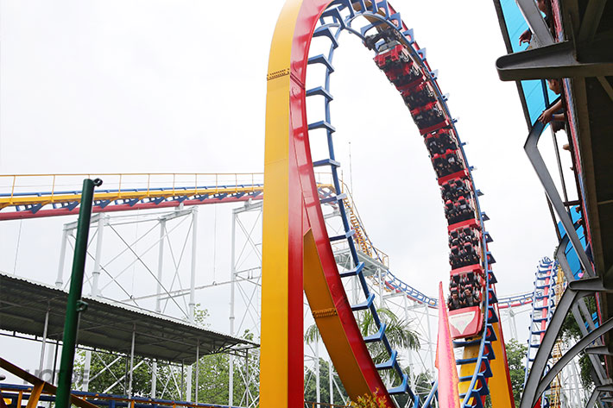
Trong các công viên trò chơi, một trong các trò chơi mang lại cảm giác mạnh là tàu lượn. Tàu lượn ở công viên Đầm Sen là một ví dụ. Là công trình được đầu tư lớn nhất và được xem là trò chơi hiện đại nhất hiện nay tại Đầm Sen. Đỉnh cao nhất của đường ray là 24m, chiều dài đường ray 500m, hành trình Tàu lộn vòng siêu tốc Roller Coaster đem đến cho 24 hành khách trên mỗi chuyến tàu cảm giác thích thú tột cùng bởi tốc độ, bởi những vòng xoắn tròn 360⁰. Cảnh báo cho những người có tiền sử về bệnh tim không nên tham gia các trò chơi mạo hiểm như thế này.
Câu hỏi 1: Tại sao trước khi cho tàu lượn chạy hết đường ray, người ta phải kéo tàu lên một độ cao nhất định rồi mới thả cho tàu chạy?
Hình 2. 1. Hình ảnh tàu lượn siêu tốc(nguồn internet)
………………………………………………………………………………………………………………..
………………………………………………………………………………………………………………..
………………………………………………………………………………………………………………..
………………………………………………………………………………………………………………..
………………………………………………………………………………………………………………..
………………………………………………………………………………………………………………..
………………………………………………………………………………………………………………..
Câu hỏi 2: Nếu bỏ qua mọi ma sát thì chuyển động của tàu trong quá trình chuyển động tuân theo
A. Định luật bảo toàn động năng. B. Định luật bảo toàn động lượng.
C. Định luật bảo toàn cơ năng. D. Định luật bảo toàn công.
Câu hỏi 3: Tại điểm cao nhất của vòng quay 360⁰, tàu và hành khánh không rơi thẳng đứng xuống dưới là do tác dụng của các lực đóng vai trò là lực hướng tâm. Lực nào sau đây đóng vai trò là lực hướng tâm?
A. Lực hấp dẫn của Trái đất tác dụng lên người.
B. Trọng lực tác dụng lên người và tàu lượn.
C. Phản lực của đường ray tác dụng lên người và tàu lượn.
D. Hợp lực của trọng lực và phản lực của đường ray.
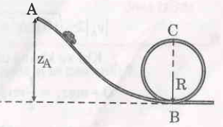
Câu hỏi 4: Giả sử tàu lượn chuyển động trên quỹ đạo như hình vẽ. Tìm điều kiện của vận tốc tại C để tàu không bị rơi xuống (xem tàu lượn giống như một chất điểm), bỏ qua mọi ma sát.
………………………………………………………………………………………………………………..
………………………………………………………………………………………………………………..
………………………………………………………………………………………………………………..
………………………………………………………………………………………………………………..
………………………………………………………………………………………………………………..
………………………………………………………………………………………………………………..
………………………………………………………………………………………………………………..
Câu hỏi 5: Giả sử tàu lượn xem như chất điển ban đầu ở tại điểm A có độ cao z_{A} với vận tốc ban đầu bằng 0. Hỏi độ cao ban đầu z_{A} phải bằng bao nhiêu để tàu đến được C?
………………………………………………………………………………………………………………..
………………………………………………………………………………………………………………..
………………………………………………………………………………………………………………..
………………………………………………………………………………………………………………..
………………………………………………………………………………………………………………..
………………………………………………………………………………………………………………..
………………………………………………………………………………………………………………..

-----------------------------------------------
----------- HẾT ----------

